Управление коммуникациями
В стандарте ANSI PMI PMBOK GUIDE ® входы, инструменты/ методы и выходы процесса описываются следующим образом.
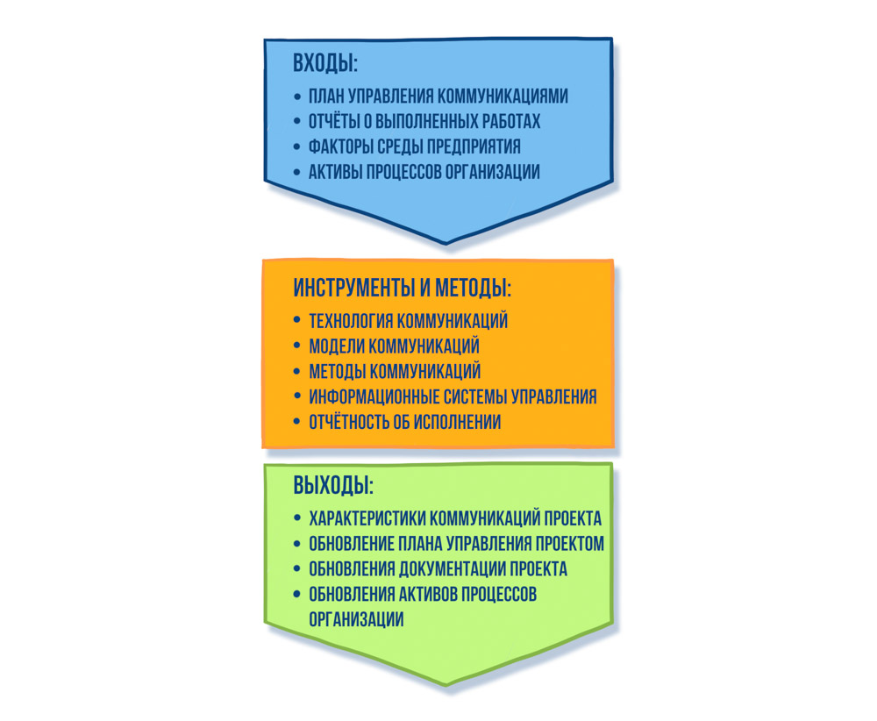
Основные цели управления коммуникациями проекта.
- Обеспечение эффективных коммуникаций между участниками проекта и их своевременного доступа к нужной им информации.
- Пополнение базы данных извлеченных уроков опытом коммуникационных взаимодействий.
Интерпретация распространения информации проекта и рекомендации.
Данный процесс должен обеспечить реализацию плана управления коммуникациями по своевременному предоставлению участникам проекта необходимой для них информации в требуемом объеме и формате. Одним из основных источников для распространения информации о проекте являются регулярные отчеты. В таблице приведен фрагмент плана управления коммуникациями, относящийся к предоставлению отчетов по проекту.
Название отчета | Кто готовит | Кому направляет | Как часто
Отчет о продвижении проекта | Руководитель проекта | Заказчику | Раз в квартал
Отчет о продвижении проекта | Руководитель проекта | Спонсору | Раз в месяц
Отчет о статусе проекта | Администратор проекта | Руководителю проекта | Раз в неделю по пятницам
Отчет о статусе под-проектов | Руководители под-проектов | Администратору проекта | Раз в неделю по четвергам
Отчет о статусе субподрядных работ | Руководители субподрядчиков | Администратору проекта | Раз в неделю по четвергам
Отчет о статусе поставок | Руководители поставщиков | Администратору проекта | Раз в неделю по четвергам

Эффективность процесса распространения информации зависит от ряда факторов.
- Надежность и качество используемых средств связи.
- Стиль письменных коммуникаций — ясное выражение мыслей на бумаге, отсутствие двусмысленности, краткость, выразительный язык.
- Стиль устных (визуальных) коммуникаций — эффективная невербальная лексика, язык телодвижений.
- Профессиональное управление совещаниями — ясно сформулированная повестка сообщена участникам заранее, ведение протокола, распространение принятых решений.
- Искусство публичных выступлений — методы эффективных коммуникаций на ТВ и радио каналах, общения с журналистами, искусство интервью.

Инструментами данного процесса являются:
- Технологии (средства) коммуникаций. Выбор коммуникационных технологий является важным фактором в процессе управления коммуникациями проекта. Поскольку этот выбор может варьироваться от проектов к проекту, и также на протяжении жизненного цикла проекта, основное внимание обращается на то, чтобы выбор технологии коммуникаций был наиболее эффективным для управления информацией и коммуникациями в конкретном проекте.
- Модели коммуникаций. Модели коммуникаций должны обеспечить своевременное выявление и управление (или устранение) шумов и препятствий, возникающих в ходе коммуникаций проекта.
- Методы коммуникаций. Методы коммуникаций должны обеспечить своевременное получение и верное понимание информации, которая создана и распространяется в проекте, а также возможности обратной связи (отклика получателя отправителю сообщения).
- Информационные системы управления. Информационные системы управления обеспечивают управление информацией о проекте с использованием различных средств, в том числе:
  - Управление документами в печатном виде (письма, записи, отчеты, пресс-релизы).
  - Управление электронной связью (e-mail, факс, голосовая почта, телефон, видео и веб-конференции, веб-сайты и веб-публикации).
  - Электронные инструменты управления проектом, такие как Web-интерфейсы для планирования и программное обеспечение для управления проектом, программное обеспечение поддержки виртуального офиса, порталы и средства управления совместной работой.
- Отчетность по исполнению. Отчетность по исполнению обеспечивает сбор и распространение информации о результатах деятельности, включая отчеты о состоянии, измерения прогресса и прогнозы. Отчетность об исполнении предусматривает периодический сбор и анализ исходных и фактических данных для понимания и информирования о ходе выполнения и производительности проекта, а также для прогнозирования результатов проекта. Отчетность должна предоставлять информацию на соответствующем уровне для каждой аудитории. Формат может варьироваться от простого отчета до более подробных докладов, которые могут готовиться регулярно или в особых случаях. Простой отчет может показать информацию о производительности, такую как процент выполнения, или панели статуса для каждой области (содержание, расписание, стоимость и качество). Более сложные отчеты могут включать:
  - Анализ прошлой деятельности,
  - Анализ прогнозов развития проекта (в том числе по временным и стоимостным показателям),
  - Текущее состояние рисков и проблем,
  - Работы, ведущиеся в течение заданного периода,
  - Работы, запланированные на определенный будущий период,
  - Резюме одобренных изменений за определенный период.
На выходе данного процесса появляются обновленные активы организационного процесса предприятия, в которых центральную роль играет база данных извлеченных уроков, в которой рекомендуется отражать опыт (как положительный, так и отрицательный), накопленный в ходе коммуникационных взаимодействий в проекте. Эта база данных, доступная для всех руководителей проектов предприятия может быть использована в качестве централизованного источника накопленного опыта в других проектах.
Структура базы данных извлеченных уроков должна быть простой и ясной, не вызывающей затруднений как при вводе новых данных, так и при поиске по ключевым словам по всему тексту записей. В структуре такой базы может быть всего четыре поля:
- Описание проблемной ситуации.
- Что показал опыт, то есть собственно извлеченный урок (как позитивный, так и негативный).
- Кто его извлек.
- Как связаться с этим человеком (адрес электронной почты, мобильный телефон и так далее).
Опыт управления коммуникациями проекта показывает следующее.
- В коммуникациях с заказчиками проекта иногда полезно создавать иллюзию, что «Все идет ОК!». Если постоянно говорить с заказчиком о проблемах, то вы станете в его глазах «проблемным человеком», и он вряд ли поручит вам другой проект в будущем. Если вы отмечаете проблемы проекта, то надо предлагать пути их решения. Тогда заказчик будет считать вас не «проблемным человеком», а руководителем проекта, активно ищущим выходы из проблемных ситуаций.
- «Краткость — сестра таланта». В рабочей переписке по электронной почте желательно быть предельно кратким и ясным. Полезно ограничивать максимальный объем сообщения половиной экрана.

